PRIPOVIJEDANJE
PLAN PLOČE
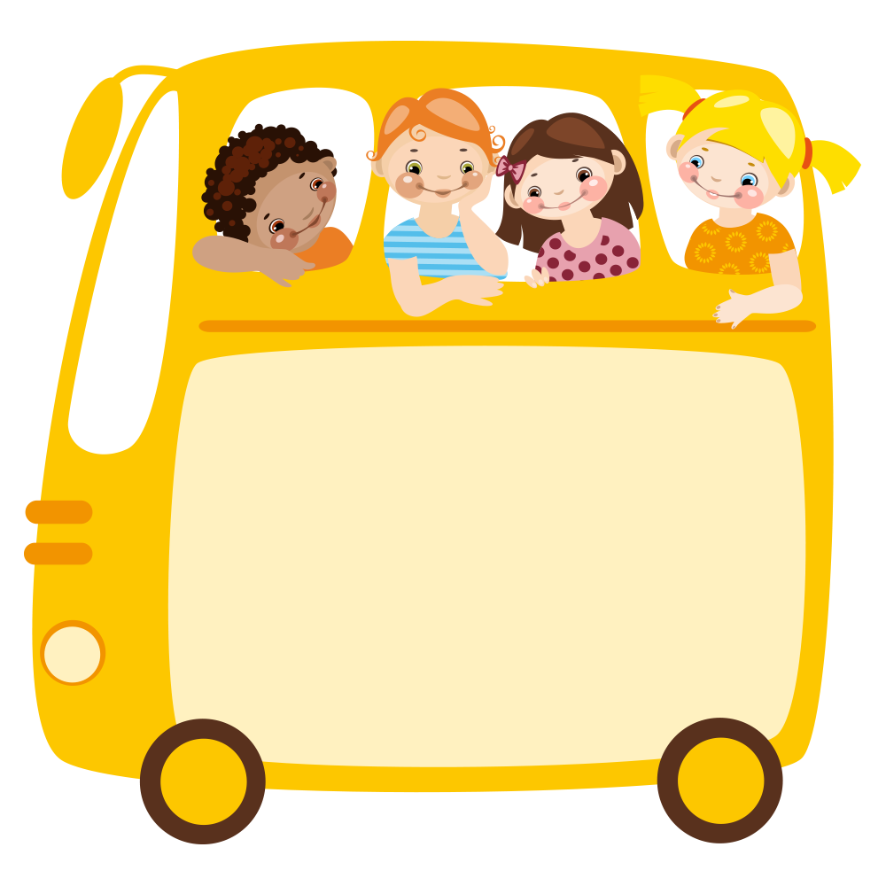
Pripovijedanje iznošenje događaja i doživljaja
Svaki pripovjedni tekst ima četiri dijela: uvod, zaplet, vrhunac i rasplet.
Pisac je stvarna osoba koja je napisala književno djelo.
Pripovjedač je osoba koja pripovijeda priču u književnome djelu.
Prepričavanje je ponavljanje već pročitane priče ili priče koju je netko čuo.
gledišta i stvaralački.

ZADATCI
1. Označi sličice rednim brojem prema tijeku radnje.
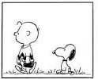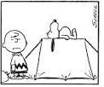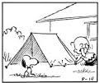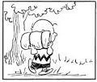
__ __ __ __

2. Osmisli naslov svakoj sličici!
1. sličica ( UVOD): _________________________________________________________________
2. sličica ( ZAPLET): _________________________________________________________________
3. sličica ( VRHUNAC): _________________________________________________________________
4. sličica ( RASPLET): _________________________________________________________________

3. Sažeto prepričaj radnju stripa. Pomoć neka ti budu naslovi iz prethodnoga zadatka!
_____________________________________________________________________________________________________________________________________________________________________________________________________________________________________________________________________________________________________________________________________

4. Opširno prepričaj što se događalo na proslavi tvoga prošloga rođendana. U prepričavanju ti mogu pomoći poticajne riječi u zagradama.
UVOD ( kada – gdje – kako si se pripremao za taj dan – kako si se osjećao uoči proslave…)
____________________________________________________________________________________________________________________________________________________________________________________________________________________________________________________________________
ZAPLET ( želje - iščekivanje – dolazak prvih gostiju – prijatelji …)
____________________________________________________________________________________________________________________________________________________________________________________________________________________________________________________________________
VRHUNAC ( trenutak po kojemu ćeš pamtiti proslavu)
____________________________________________________________________________________________________________________________________________________________________________________________________________________________________________________________________
RASPLET ( završetak slavlja – odlazak gostiju, prijatelja – kako je završio taj dan za tebe)
____________________________________________________________________________________________________________________________________________________________________________________________________________________________________________________________________

RJEŠENJE:
1. 2., 4., 1., 3.
2. individualna rješenja učenika
3. individualna rješenja učenika
4. individualna rješenja učenika

